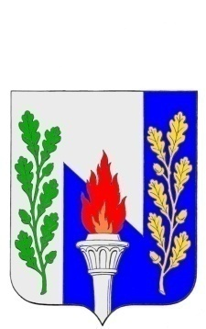
Тульская область
Муниципальное образование рабочий поселок Первомайский
Щекинского района
СОБРАНИЕ ДЕПУТАТОВ

РЕШЕНИЕ

от 29 декабря 2016 года № 39-150

О внесении изменений в Правилаземлепользования и застройки муниципального образования р.п. Первомайский Щекинского района, утвержденные решением Собрания депутатов МО р.п. Первомайский Щёкинского района от 22.03.2012 №40-194

Руководствуясь статьями 31 - 33 Градостроительного кодекса Российской Федерации,Федеральным законом от 6 октября 2003 года № 131-ФЗ «Об общих принципах организации местного самоуправления в Российской Федерации»,на основании статьи 27 Устава МО р.п. Первомайский Щекинского района Собрание депутатов МО р.п. Первомайский Щекинского района РЕШИЛО:
1. Внести изменения в статьи 47.1 – 47.10 части III Правил землепользования и застройки муниципального образования р.п. Первомайский Щекинского района, утвержденные решением Собрания депутатов МО р.п. Первомайский Щёкинского района от 22.03.2012 №40-194, в части полноты предусмотренных сведений в градостроительных регламентах всех имеющихся территориальных зон муниципального образования р.п. Первомайский Щекинского района по следующим пунктам:
- предельные (минимальные и (или) максимальные) размеры земельных участков, в том числе их площадь;
- минимальные отступы от границ земельных участков в целях определения мест допустимого размещения зданий, строений, сооружений, за пределами которых запрещено строительство зданий, строений, сооружений;
- предельное количество этажей или предельную высоту зданий, строений, сооружений;
- максимальный процент застройки в границах земельного участка.
2.Контроль за исполнением настоящего решения возложить на главу администрации МО р.п. Первомайский Щекинского района (Шепелёва И.И.)
3.Решение подлежит опубликованию в средствах массовой информации и размещению на официальном сайте МО р.п. Первомайский Щекинского района.
4.Решение вступает в силу со дня его официального опубликования.

Глава МО р.п.Первомайский  Щекинского района | А.С. Гамбург

